Персональный межсетевой экран появился в операционных системах семейства Windows, начиная с Windows XP / Windows Server 2003. В Windows Server 2008 возможности этого компонента существенно расширены, что позволяет более гибко производить настройки.
Текущие настройки можно посмотреть, запустив из Панели управления ( Control Panel ) Windows Firewall и выбрав в открывшемся окне ссылку Change Settings. Появившееся окно управления параметрами межсетевого экрана содержит 3 вкладки (Рис.1 a),b),c)). Первая из них позволяет включить или отключить межсетевой экран. Во включенном состоянии он может разрешать определенные входящие подключения или запрещать все входящие подключения (флажок Block all incoming connections ).
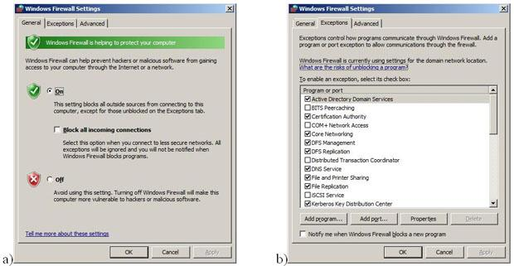
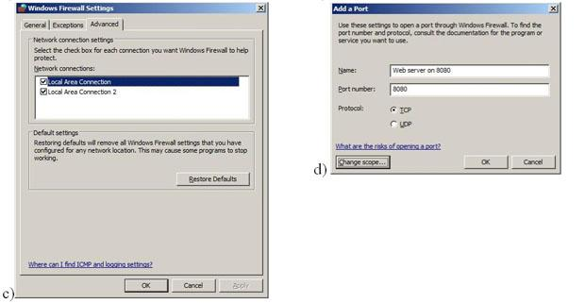
Рис. 1. Окно управления параметрами межсетевого экрана
Упомянутые исключения определяются на вкладке Exceptions. Там есть ряд предопределенных правил, а также пользователь может добавлять свои. Если нужно, чтобы какое-то приложение при включенном межсетевом экране обслуживало входящие подключения, для него должно быть описано правило. Сделать это можно либо указав программу (кнопка Add program ), либо описав разрешаемый порт и протокол (кнопка Add Port ). Пример формирования подобного правила представлен на рис.1 d). Там дается разрешение для подключения на TCP-порт 8080. Если надо ограничить перечень ip-адресов, с которых производится подключение, это можно сделать, нажав кнопку Change Scope (по умолчанию, разрешены подключения с любого адреса).
Установка флажка Notify me when Windows Firewall blocks a new program приводит к тому, что при попытке нового приложения принимать входящие подключения, пользователю будет выдано сообщение. Если пользователь разрешит такой программе работать, для нее будет сформировано разрешающее правило.
Вкладка Advanced (рис.1 c)) позволяет включить или отключить межсетевой экран для отдельных сетевых интерфейсов.

Задание 1
Откройте окно управления межсетевым экраном.
Опишите действующие настройки.
Создайте новое разрешающее правило.
Пока что работа с межсетевым экраном практически не отличалась от того, что было в Windows Server 2003. Новые возможности мы увидим, если из меню Administrative Tools запустить оснастку Windows Firewall with Advanced Security. В окне оснастки можно увидеть настройки для разных профилей и выполнить более тонкую настройку правил фильтрации (рис. 11.2).
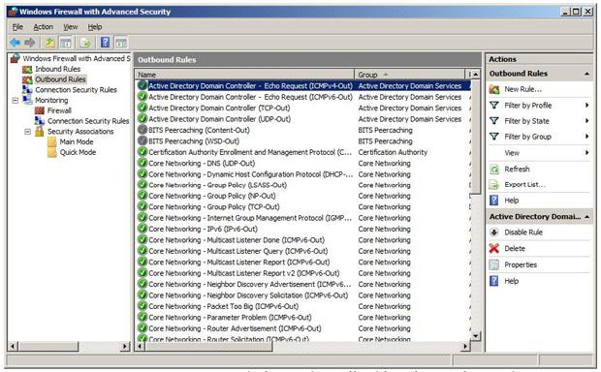
Рис. 2. Окно оснастки Windows Firewall with Advanced Security
Обратим внимание на правила фильтрации. Они разделены на две группы - входящие правила и исходящие правила. В нашем примере мы работаем на контроллере домена. И для контроллеров определено правило, разрешающее отправку icmp пакетов echo request (они, в частности, отправляются, если надо проверить доступность удаленного узла с помощью команды ping ).

Задание 2
- Найдите правило, разрешающее отсылку ICMP-пакетов echo reguest. Проверьте его работу для какого-нибудь узла из локальной или внешней сети, используя его ip-адрес (например, командой ping 192.168.0.10 можно проверить доступность компьютера с указаным адресом). Если ответ пришел, можно переходить ко второй части задания. Если ответа нет, попробуйте найти такой узел, который пришлет ответ.
- Выбрав кнопку New Rule создайте правило, запрещающее отсылку icmp-пакетов на данный узел. Проверьте его работу.
Теперь рассмотрим настройку, связанную с ведением журналов межсетевого экрана. По умолчанию журналирование отключено. Но если возникает подозрение, что межсетевой экран мешает установлению какого-то типа сетевых соединений, можно включить эту опцию и проанализировать журнал.
На рис.3 представлено главное окно оснастки. Выберем пункт Firewall Properties и активируем ведение журнала отброшенных пакетов (рис.4).
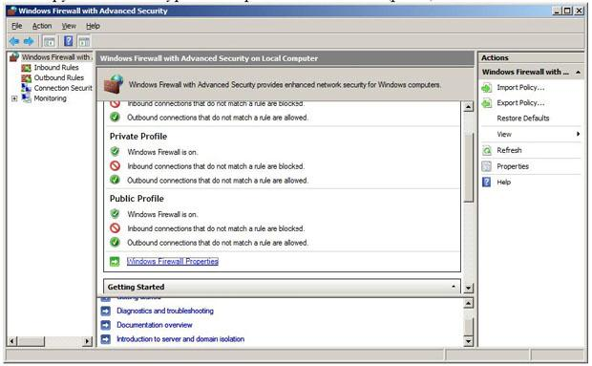
Рис. 3. Главное окно оснастки
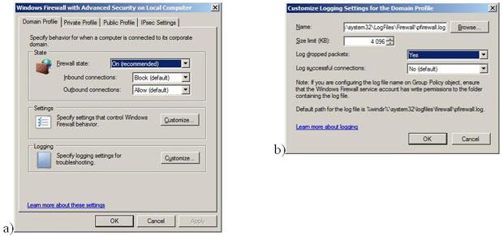
Рис.4. Активируем ведение журнала
Для этого в группе Logging в окне рис.4 a) надо нажать кнопку Customize и выполнить настройку, представленную на рис. 4 b).

Задание 3
Активируйте ведение журнала.
Выполните команду ping для узла, для которого создавалось блокирующее правило.
Проверьте содержимое файла журнала (путь к нему описан в окне 4 b) ).
Записи должны быть примерно следующего вида:
Version: 1.5
#Software: Microsoft Windows Firewall
#Time Format: Local
#Fields: date time action protocol src-ip dst-ip src-port dst-port size tcpflags tcpsyn tcpack tcpwin icmptype icmpcode info path
2009-01-31 22:43:02 DROP ICMP 192.168.131.65 195.242.2.2 - - 0 - - - - 8 0 - SEND
2009-01-31 22:43:03 DROP ICMP 192.168.131.65 195.242.2.2 - - 0 - - - - 8 0 - SEND
2009-01-31 22:43:04 DROP ICMP 192.168.131.65 195.242.2.2 - - 0 - - - - 8 0 - SEND
2009-01-31 22:43:05 DROP ICMP 192.168.131.65 195.242.2.2 - - 0 - - - - 8 0 - SEND

Лабораторная работа. Автоматическое обновление операционной системы с использованием службы wsus
В данной лабораторной работе мы рассмотрим пример организации автоматического обновления программного обеспечения в сети предприятия. Речь будет идти об обновлении ПО разработки Microsoft и использовании программного средства Window Server Update Services (WSUS). Этот продукт доступен для бесплатного получения с сайта Microsoft (дополнительную информацию можно получить на странице WSUS, http://technet.microsoft.com/ru-ru/wsus/default(en-us).aspx).

Часть 1. Установка сервера обновлений
Как уже отмечалось в теоретической части курса и лабораторной работе № 5 (по Microsoft Security Assessment Tool), задача организации своевременной установки обновлений и исправлений является очень важной с точки зрения обеспечения информационной безопасности.
Для отдельно стоящего компьютера с операционной системой Windows она может быть решена путем настройки службы автоматического обновления - Пуск —> Панель управления —> Автоматическое обновление (рис. 13.1).
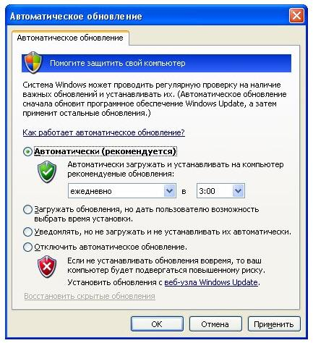
Рис. 13.1. Настройка службы автоматического обновления
В сети предприятия (начиная уже с сетей в несколько десятков компьютеров), использование такого подхода имеет ряд недостатков:
- неэффективное использование трафика, т.к. каждый компьютер будет скачивать одни и те же обновления;
- сложно контролировать распространение обновлений;
- нет возможности определить для отдельных узлов специальный порядок установки обновлений (это может потребоваться, если используются приложения, несовместимые с отдельными обновлениями).
Перечисленные задачи можно решить внедрением WSUS. В этом случае, служба автоматического обновления рабочей станции будет получать обновления с корпоративного сервера WSUS в соответствии с определенной администратором политикой (предполагается, что компьютеры организованы в домен Windows).
Текущая версия программы на момент подготовки описания лабораторной работы - WSUS 3.0 SP1. Для ее успешного развертывания нужно учитывать следующие требования и ограничения:
- продукт устанавливается на ОС Windows Server 2008 или Windows Server 2003 Service Pack 1 и выше;
- WSUS 3.0 SP1 не будет работать на серверах, где запущена служба Terminal Services;
- для работы продукта потребуется web-сервер Internet Information Services (IIS); при этом, если на том же сервере размещаются еще какие-то web-сайты, то кроме сайта WSUS допускается не более 1 сайта, использующего TCP-порт 80;
- WSUS 3.0 SP1не может быть установлен на сжатые диски (т.е. туда, где для экономии места используется компрессия средствами NTFS);
- для установки WSUS потребуется минимум 1 Гб дискового пространства на системном разделе, 2 Гб - на разделе, где будет храниться база данных и не менее 20 Гб для хранения самих обновлений (конкретный объем зависит от списка обновляемых продуктов и может превышать 40 Гб). Прим.: в ходе установки WSUS для учебных целей выполнение последнего требования необязательно - см. ниже;
- для обслуживания базы данных WSUS может использоваться уже установленный в сети Microsoft SQL Server 2005, а при его отсутствии - будет установлена урезанная версия, называемая Windows Internal Database.
Рассмотрим теперь установку продукта на Windows Server 2008. Предположим, что ранее служба IIS не была установлена. Поэтому с помощью оснастки Server Manager надо добавить эту роль (рис. 13.2).
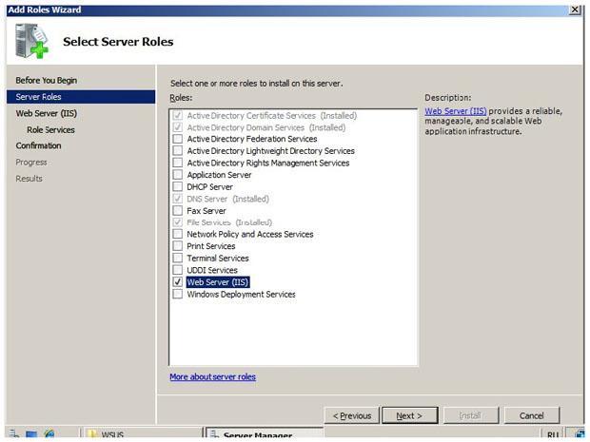
Рис. 13.2. Добавление роли IIS
При этом, надо учитывать, что входящий в состав Windows Server 2008 IIS 7.0 имеет модульную структуру и по умолчанию не все требуемые для WSUS модули будут установлены. Стоит проверить, чтобы были отмечены для установки следующие модули (рис. 13.3):
- Common HTTP Features (включая Static Content);
- ASP.NET, ISAPI Extensions и ISAPI Features (в разделе Application Development);
- Windows Authentication (в разделе Security);
- IIS Metabase Compatibility (в разделе Management Tools, подраздел IIS 6 Management Compatibility).
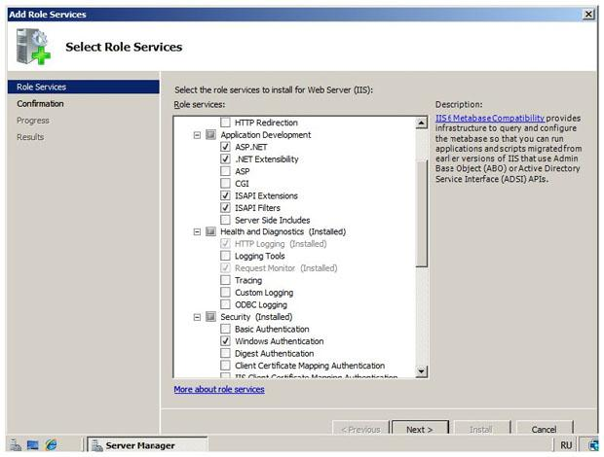
Рис. 13.3. Выбор устанавливаемых модулей IIS
Для просмотра отчетов понадобится установить компонент Microsoft Report Viewer Redistributable 2005, который доступен на сайте Microsoft по ссылке http://go.microsoft.com/fwlink/?LinkId=70410.
Когда все подготовительные действия выполнены, перейдем к рассмотрению самого процесса установки WSUS.
После запуска мастер установки уточнит, что будет устанавливаться - полностью сервер или только консоль управления. Нам нужна полная установка.
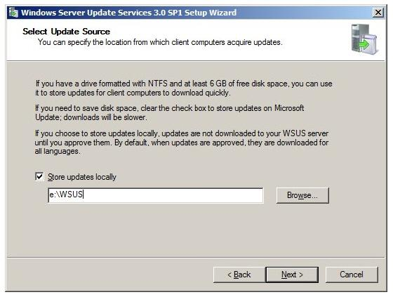
Рис. 13.4. Выбор каталога для установки
Далее, после подтверждения, что мы принимаем лицензионное соглашение, появится окно выбора каталога для установки (рис. 13.4). Если установка выполняется исключительно в учебных целях, лучше сбросить флажок "Store updates locally", тогда сами обновления не будут скачиваться с сайта Microsoft на ваш сервер (синхронизироваться будет только информация о вышедших обновлениях).
Как уже отмечалось выше, информацию об обновлениях WSUS хранит в базе данных СУБД Microsoft SQL Server. На рис. 13.5 представлено окно, позволяющее определить, будет ли устанавливаться Windows Internal Database или для хранения данных будет использоваться уже установленный Microsoft SQL Server.
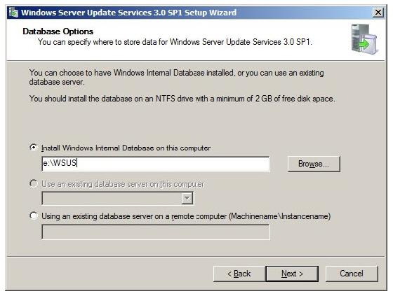
Рис. 13.5. Настройки базы данных
Следующее окно мастера позволяет сделать выбор между использованием для нужд службы WSUS сайта IIS по умолчанию и созданием нового сайта. Если оставить настройки по умолчанию, сайт WSUS будет доступен по ссылке вида http://<имясервера> (т.к. используется 80-й TCP-порт его в ссылке указывать не надо).
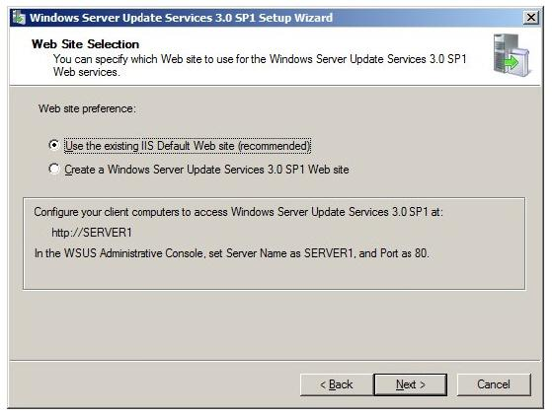
Рис. 13.6. Выбор сайта
После окончания работы мастера установки (Windows Server Update Services 3.0 SP1 Setup Wizard) запустится мастер конфигурирования.
Главное, что здесь надо решить - организуем мы отдельно стоящий сервер обновлений или сервер, включенный в иерархию. В первом случае, обновления берутся напрямую с сайта Microsoft, во втором - вышестоящие по иерархии серверы раздают обновления подчиненным (рис. 13.7).
Дальнейшие окна мастера позволяют сделать настройки для работы через прокси-сервер (если такая схема используется); провести первую синхронизацию с сервером Microsoft (для этого должно быть установлено подключение к Интернет); выбрать языковые версии, для которых будут получаться обновления (рис. 13.8).
Следующие окна позволяют указать обновляемые продукты и типы обновлений (рис. 13.10). Список достаточно обширен и лучше выбрать только то ПО, которое используется в сети, и те типы обновлений, в которых есть потребность (тогда не придется хранить гигабайты ненужных обновлений и упростится задача администрирования).
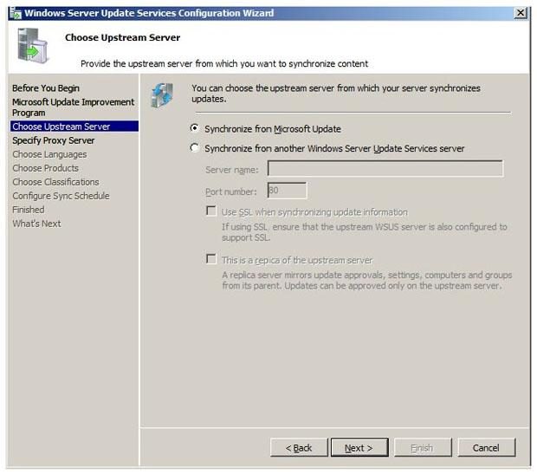
Рис. 13.7. Выбор типа конфигурации - простая или иерархическая
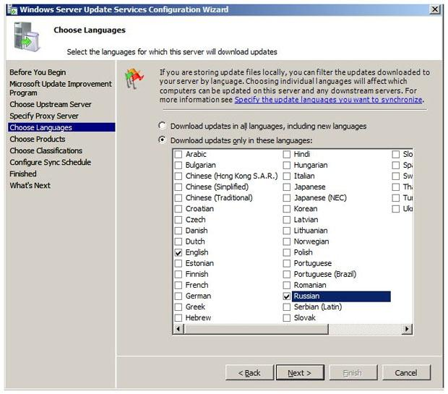
Рис. 13.8. Выбор языковых версий
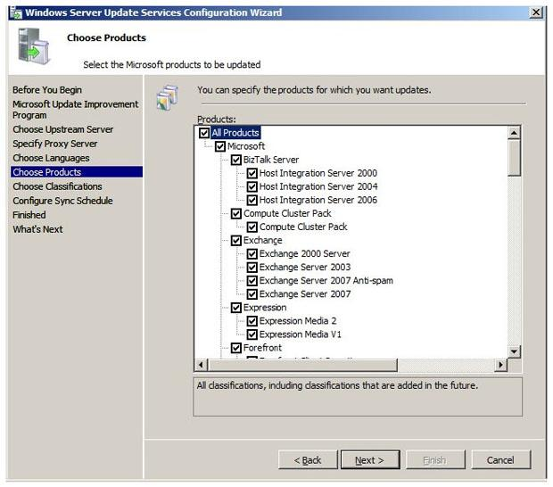
Рис. 13.9. Выбор обновляемых продуктов
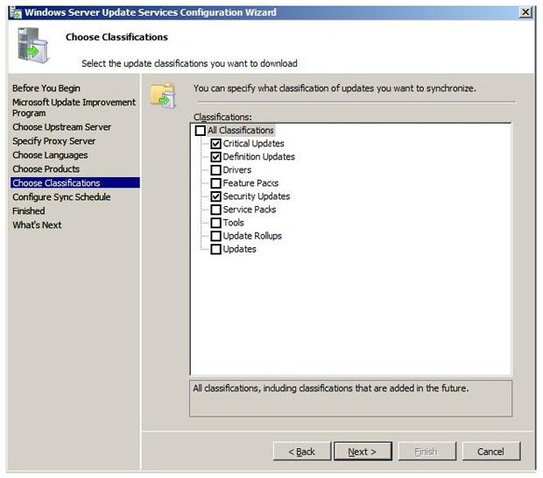
Рис. 13.10. Выбор "классов" обновлений
Дальше можно указать расписание синхронизации с сервером Microsoft и нужно ли проводить начальную синхронизацию сразу после настройки (этот флажок можно снять).

